
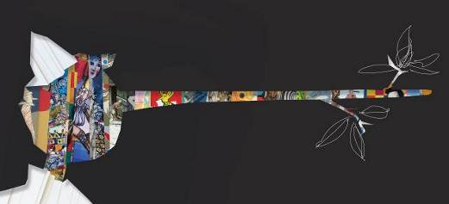







PIN-OCCHIO”
1° Concorso internazionale d’illustrazione “Museo Luzzati”
Tema Pinocchio e il Viaggio
Scheda DELL’OPERA

Immagine opera | Immagine opera | Immagine opera

Autore: ………………………………………………………………

Nazione: …………………………………………………………….

Città: …………………………………………………………………..

Titolo dell’opera: ……………………………………………………………………………………………………………………………

Data: ___/ ___/_____

Firma dell’autore: ………………………………………………………

NB.: Nei riquadri devono essere inserite le miniature delle tavole a partire dalla prima e continuando con le successive nel caso in cui l’opera sia composta da più tavole.

